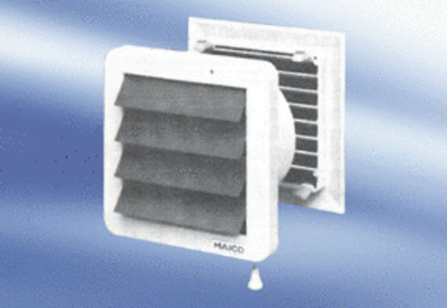Ugradbeni zidni ventilator EMA 16Jedinica za pakiranje: 1 komAsortiman:
Broj artikla: 080274Proizvođač: MAICO

